Вариант 1.
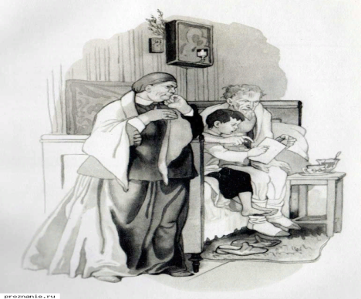
1. Назови героя и название произведения.
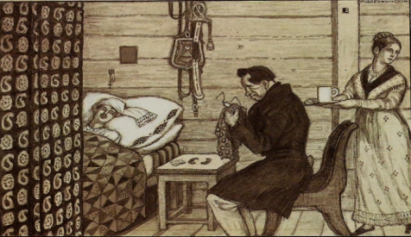  Ьоло | 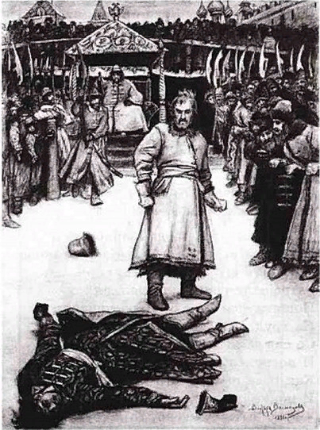

Задание 2. Даны описания литературоведческих терминов. Дай им определения.
Описание литературоведческого термина |  | Литературоведческий термин
1 | Небольшое повествовательное произведение., объединённое сюжетом и состоящее из одного или нескольких эпизодов.
2 | Лироэпический жанр
3 | Эпический жанр, который больше по объёму, чем рассказ , но меньше, чем роман.

Задание 3. Какие сравнения встречаются в тексте М. Горького «Детство». На месте пропуска вставь букву, под которой указано правильное сравнение.

Сравнение — это ______________________________________________________________.

1 | ...небольшой сухонький старичок, в чёрном длинном одеянии, с рыжей,______________, бородкой, с птичьим носом и зелёными глазками. | А | Как винт
2 | Бабушка обнимала и целовала как-то сразу всех, вертясь _______________. | В | как золото
3 | Когда она улыбалась, её тёмные, _________________,  зрачки расширялись, вспыхивая невыразимо приятным светом. | Г | Как по воздуху
4 | Цыганок пошёл вприсядку кругом бабушки, а она плыла по полу бесшумно, _____________________,  разводя руками, подняв брови. | Б | Как вишни

Задание 4. Назови произведение по иллюстрации.
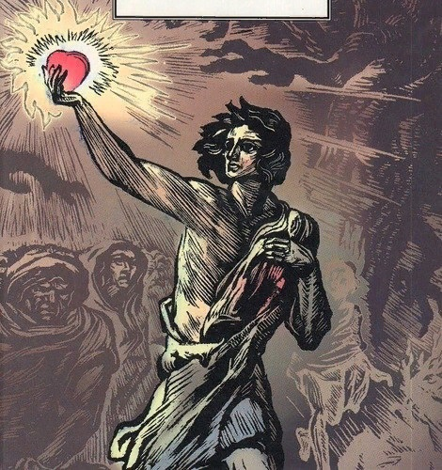 | 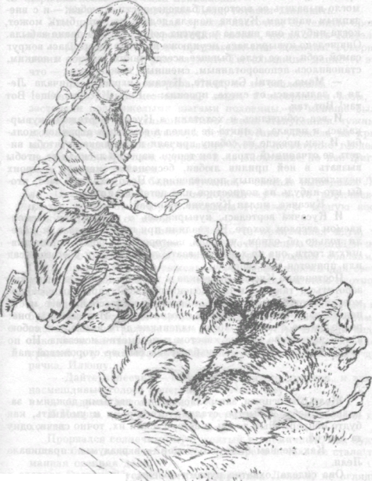 | 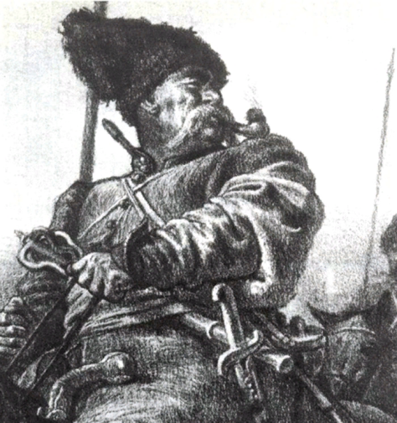

Задание 5. Назовите произведения данных авторов, которые были изучены вами в курсе литературы за 7 класс.
А.С. Пушкин
М. Ю. Лермонтов
Н.В. Гоголь
Л. Н. Толстой
И.С. Тургенев
М. Горький
Л. Андреев
Ю Казаков
В. Маяковский
И. Бунин

Задание 6. Вставьте пропущенные эпитеты в приведённый ниже текст из «Песни про купца Калашникова». Вспомните, что такое эпитет и восстанови их.

Эпитет — это _______________________________________________________________-___

Над Москвой ______________, златоглавою,
Над стеной кремлёвской ___________________
Из-за ____________ лесов, из-за ________________ гор,
По __________________ кровелькам играючи,
Тучки __________________ разгоняючи,
Заря _________________ подымается;
Разметала кудри _________________,
Умывается снегами ________________,
Как красавица, глядя в зеркальце,
В небо _______________ смотрит, улыбается.

Задание 7. Что такое композиция? По приведённым ниже примерно озаглавленным эпизодам из рассказа «Кусака» напиши названия элементов композиции.
Композиция — это __________________________________________________

№ | Примерно озаглавленные эпизоды рассказа | Названия элементов композиции
1 | Она никому не принадлежала
2 | Наступила весна, и тихая дача огласилась громким говором, скрипом колёс и грузным топотом людей, переносящих тяжести.
3 | Всей своею собачьей душою расцвела Кусака.
4 | Жёлтыми огнями загорелась осень.
5 | Кусака долго металась

Задание 8 . Определи размер приведённого ниже отрывка из произведения А. Пушкина. Справа начерти схему расположения ударных и безударных слогов в строках.

№ | Отрывок из произведения А.С. Пушкина | Схема расположения слогов
1 | «Волхвы не боятся могучих владык,  А княжеский дар им не нужен;  Правдив и свободен их вещий язык  И с волей небесною дружен.  Грядущие годы таятся во мгле;  Но вижу твой жребий на светлом челе. | __________________________________________________________________________________________________________________________________________________________________  Стихотворный размер - _____________________

Задание 9. Собери карточки так, чтобы получились правильные строфы из поэмы Н.А. Некрасова «Русские женщины».
1 | Покоен, прочен и легок  На диво слаженный возок; | А | И — зарыдал... Княгиня-дочь...  Куда-то едет в эту ночь...
2 | Шесть лошадей в него впрягли,  Фонарь внутри его зажгли. | Б | Сам граф-отец не раз, не два  Его попробовал сперва.
3 | Творя молитву, образок  Повесил в правый уголок | В | Сам граф подушки поправлял,  Медвежью полость в ноги стлал,

